INFORMACE PRO MAJITELE NEMOVITOSTÍ
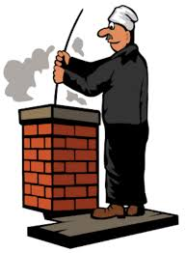
Ve dnech 28. 9. – 29. 9. 2019 bude v obci prováděna revize a čištění komínů.
28. 9. Hlohovice, Hlohovičky
29. 9. Mostiště, Svinná

Zájemci se mohou přihlásit na obecním úřadě
nebo mailem: obec@hlohovice.cz

